Занятие 13. Подобие
Определение. Два треугольника называются подобными, если их соответственные углы равны, а соответственные стороны пропорциональны. Точнее, $Δ\text{ABC}\text{\sim }ΔA'B'C'$если ∠A=∠A’, ∠B=∠B’, ∠C=∠C’ и $\frac{\text{AB}}{A'B'}=\frac{\text{AC}}{A'C'}=\frac{\text{BC}}{B'C'}$=k. Тогда говорят, что первый треугольник подобен второму с коэффициентом k.
Упр0. Докажите, что равные треугольники подобны друг другу. С каким коэффициентом?
Упр1. Докажите, что треугольник с вершинами в серединах сторон данного треугольника подобен данному. С каким коэффициентом?
Упр2. Пусть первый трегольник подобен второму с коэффициентом k, а второй третьему – с коэффициентом m. Докажите, что первый треугольник подобен третьему. С каким коэффициентом?
Упр3. Пусть $Δ\text{ABC}\text{\sim }ΔA'B'C'$. Известно, что AB=9, AC=12, A’C’=6, B’C’=5. Найдите коэффициент подобия, A’B’, BC.

Леммы о площадях.
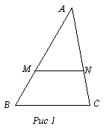
Лемма4. На одной стороне угла с вершиной O отмечены точки A и B, а на другой стороне – точки C и D. Докажите следующие формулы для отношений площадей треугольников:
a)$\frac{S_{Δ\text{OAC}}}{S_{Δ\text{OBC}}}=\frac{\text{OA}}{\text{OB}}$ b)$\frac{S_{Δ\text{OBC}}}{S_{Δ\text{OBD}}}=\frac{\text{OC}}{\text{OD}}$ c)$\frac{S_{Δ\text{OAC}}}{S_{Δ\text{OBD}}}=\frac{\text{OA}⋅\text{OC}}{\text{OB}⋅\text{OD}}$
Лемма5. Если у двух треугольников есть равный угол, и в одном треугольник стороны этого угла a и c, а в другом – b и d, то площади этих треугольников относятся как ac/bd.
Зад6. Докажите, что если треугольники подобны с коэффициентом k, то отношение их площадей k².
Теорема7. Если два угла одного треугольника равны двум углам другого треугольника, то эти треугольники подобны.
Указание. Для доказательства равенства отношений сторон используйте лемму 5.
Упр8. а) На рис. 1 отрезки MN и BC параллельны. Докажите, что$Δ\text{ABC}\text{\sim }Δ\text{AMN}$.
b) AM=6, MN=4, BC=6. Найдите MB.
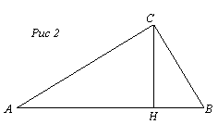
Упр9. a) Докажите, что высота CH (рис 2) из вершины прямого угла треугольника разбивает его на два меньших треугольника, подобных исходному и друг другу.
b) Известно, что AC=4, BC=3. Найдите AH, BH, CH.
Зад10. Докажите, что $\text{CH}=\sqrt{\text{AH}⋅\text{BH}}$ на рис 2.
Зад11. Докажите, что $\frac{\text{AM}}{\text{BM}}=\frac{\text{AN}}{\text{CN}}$ на рис 1.
Зад12. Докажите, что если треугольники подобны с коэффициентом k, то их соответственные a) высоты; b) биссектрисы относятся друг к другу с тем же коэффициентом k.

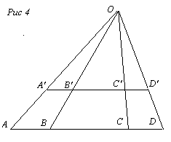
Пропорциональные отрезки
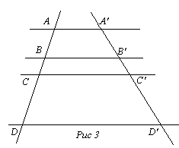
Теоремы 13. Есть пара прямых и группа прямых а) группа параллельных прямых (рис 3).
b) пара параллельных и группа проходящих через одну точку (рис 4).
Тогда отрезки, отсекаемые прямыми группы на прямых пары –пропорциональны, то есть $\frac{\text{AB}}{A'B'}=\frac{\text{BC}}{B'C'}=\frac{\text{CD}}{C'D'}=\frac{\text{AC}}{A'C'}=\frac{\text{BD}}{B'D'}=\frac{\text{AD}}{A'D'}$
Маткружок http://shap.homedns.org/sks/ryska/ 21 января 2005 г , Ведет Александр Шаповалов sasja@shap.homedns.org

